 | Приложение 1 к постановлению
 | администрации Иркутского районного
 | муниципального образования
 | № __________ от _______. 2023 г.
СХЕМА ГРАНИЦ ПУБЛИЧНОГО СЕРВИТУТА НА КАДАСТРОВОМ ПЛАНЕ ТЕРРИТОРИИ
Площадь устанавливаемого публичного сервитута - 16 кв.м.
Публичный сервитут испрашивается на часть земельного участка с кадастровым номером 38:06:000000:6704 - 7 кв.м.
Публичный сервитут испрашивается на часть земельного участка с кадастровым номером 38:06:120101:4553 - 4 кв.м.
Публичный сервитут испрашивается из земель кадастрового квартала 38:06:111418, государственная собственность на которые не разграничена - 3 кв.м.
Публичный сервитут испрашивается из земель кадастрового квартала 38:06:120101, государственная собственность на которые не разграничена - 2 кв.м.
Обозначение характерных точек границ | Координаты
 | X | Y
-
н1 | 400068.07 | 3334884.46
н2 | 400068.27 | 3334885.45
н3 | 400067.29 | 3334885.64
н4 | 400067.09 | 3334884.66
н1 | 400068.07 | 3334884.46
-
н5 | 400097.87 | 3334878.46
н6 | 400098.06 | 3334879.45
н7 | 400097.08 | 3334879.64
н8 | 400096.89 | 3334878.66
н5 | 400097.87 | 3334878.46
-
н9 | 400115.17 | 3334905.12
н10 | 400115.76 | 3334905.93
н11 | 400114.95 | 3334906.52
н12 | 400114.36 | 3334905.71
н9 | 400115.17 | 3334905.12
-
н13 | 400490.13 | 3335590.96
н14 | 400490.59 | 3335591.84
н15 | 400489.71 | 3335592.31
н16 | 400489.24 | 3335591.42
н13 | 400490.13 | 3335590.96
-
н17 | 400496.37 | 3335626.94
н18 | 400496.84 | 3335627.82
н19 | 400495.96 | 3335628.29
н20 | 400495.49 | 3335627.41
н17 | 400496.37 | 3335626.94
-
н21 | 400511.78 | 3335625.43
н22 | 400512.25 | 3335626.32
н23 | 400509.59 | 3335627.72
н24 | 400509.36 | 3335627.84
н25 | 400509.22 | 3335627.68
н26 | 400508.22 | 3335627.27
н27 | 400506.84 | 3335624.65
н28 | 400507.72 | 3335624.18
н29 | 400509.13 | 3335626.84
н21 | 400511.78 | 3335625.43
-
н30 | 400521.08 | 3335620.42
н31 | 400521.55 | 3335621.31
н32 | 400520.66 | 3335621.77
н33 | 400520.20 | 3335620.89
н30 | 400521.08 | 3335620.42
-
н34 | 400779.99 | 3336108.48
н35 | 400782.27 | 3336111.38
н36 | 400781.48 | 3336112.00
н37 | 400779.20 | 3336109.09
н34 | 400779.99 | 3336108.48
Система координат МСК-38, зона 3
Площадь | Цель установления публичного сервитута
16 кв.м. | в целях прокладки, переустройства, переноса инженерных коммуникаций, их эксплуатации в границах полос отвода и придорожных полос автомобильных дорог при реконструкции объекта электросетевого хозяйства «Электроснабжение новостройки в д. Карлук» с кадастровым номером 38:06:000000:6882

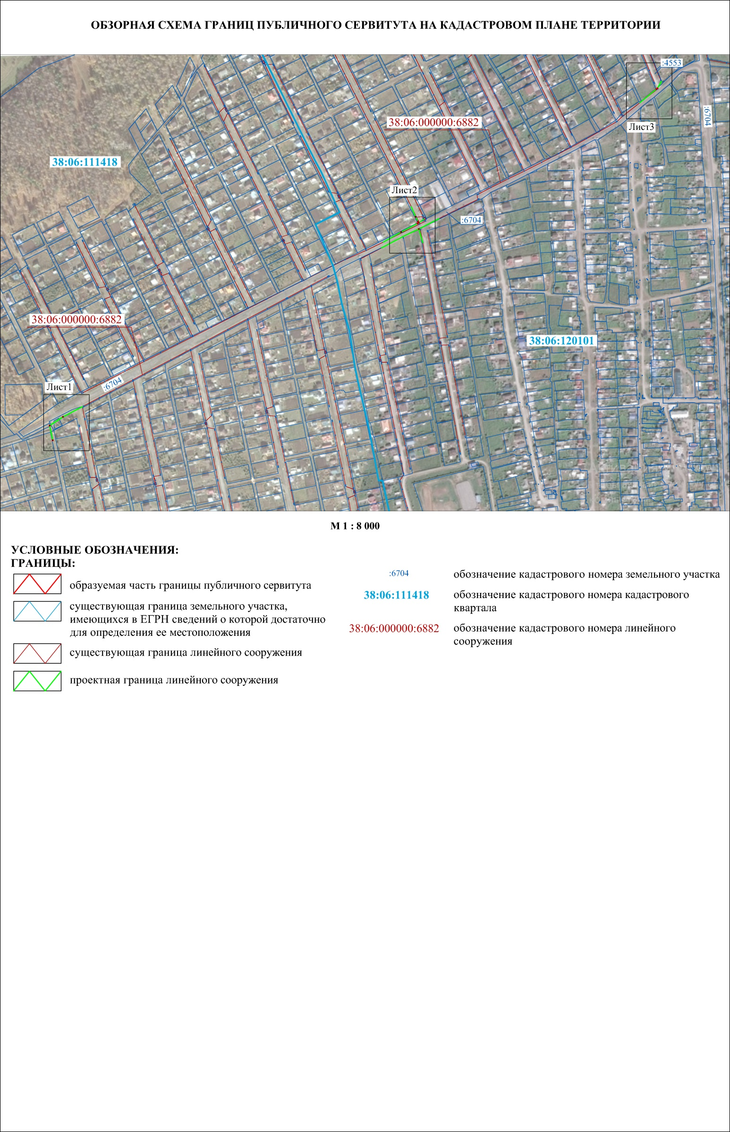
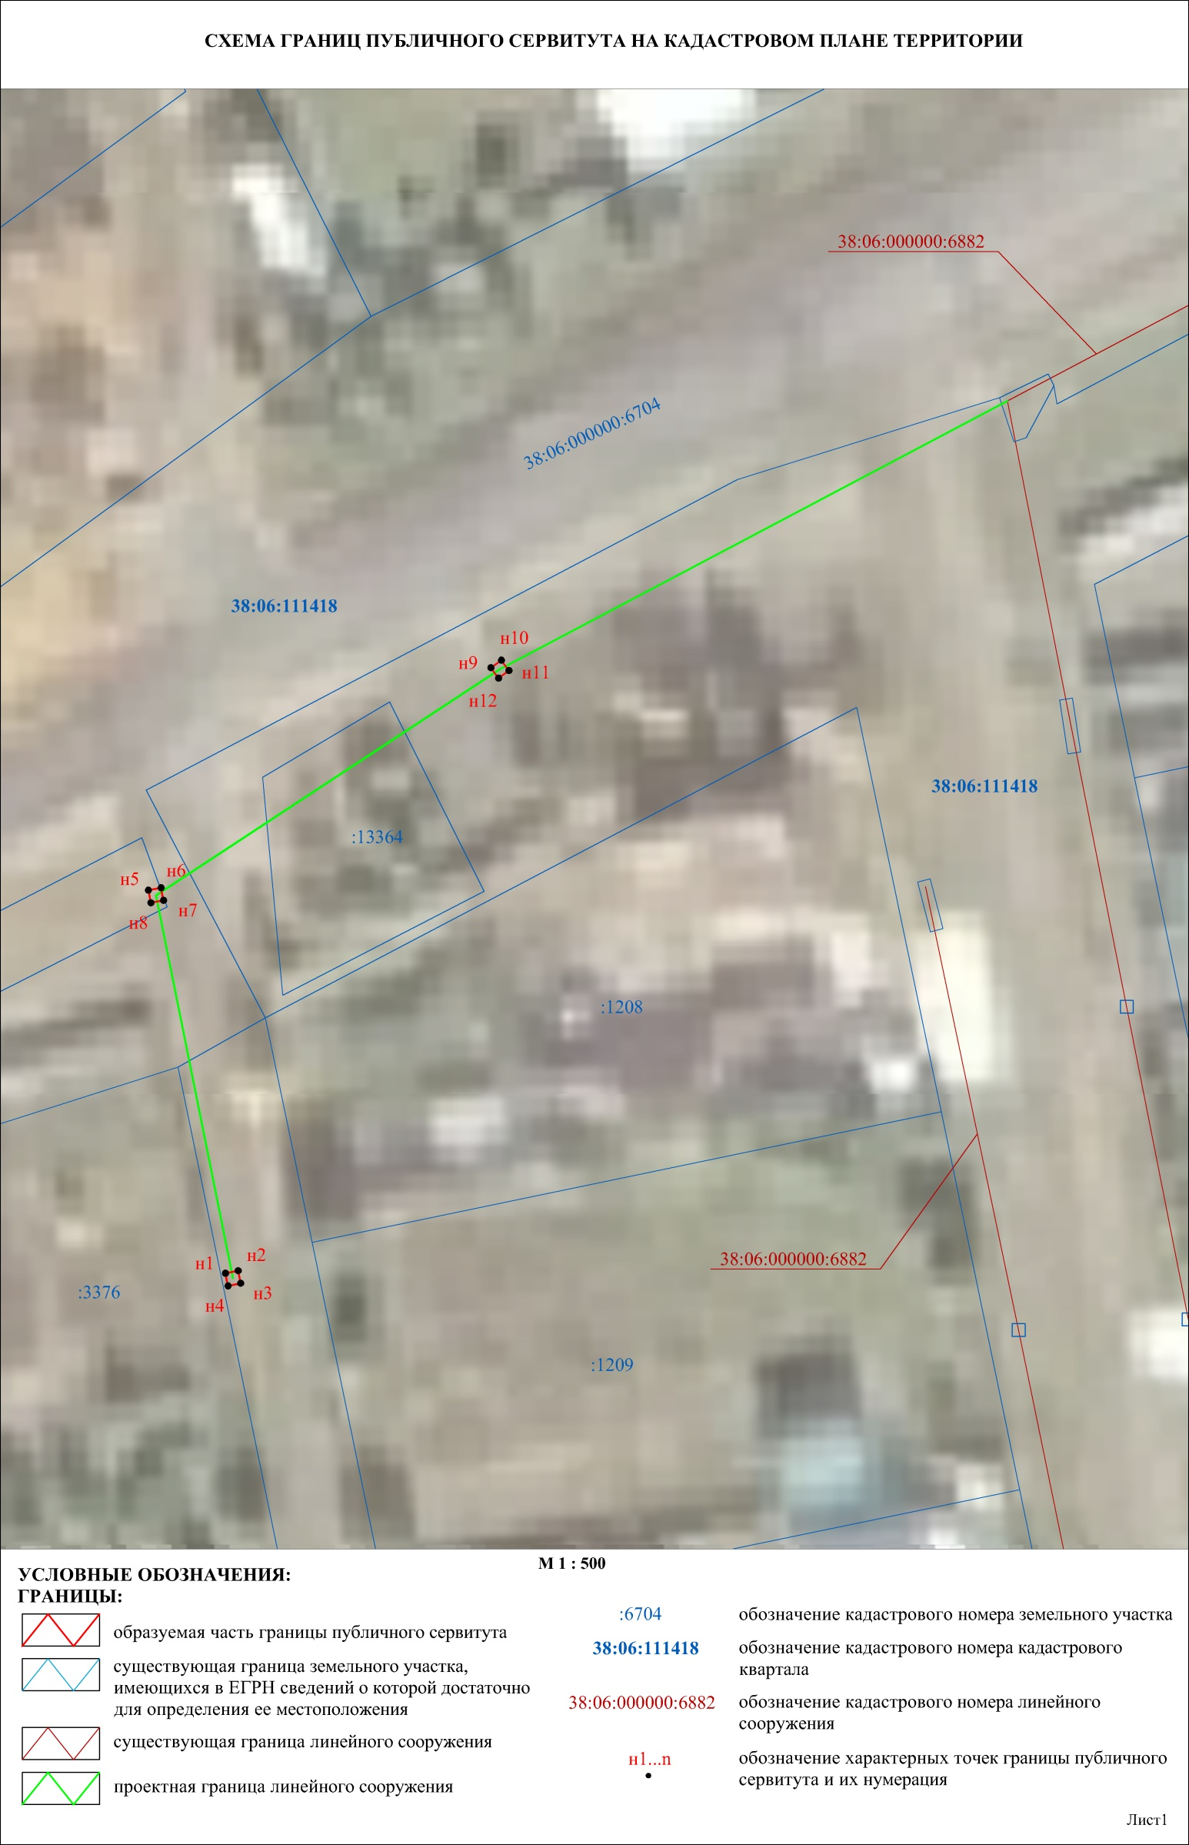
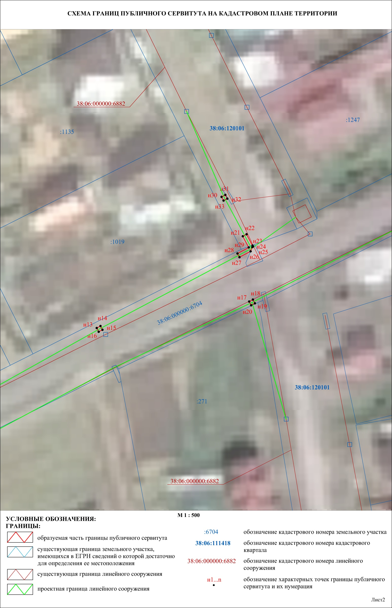
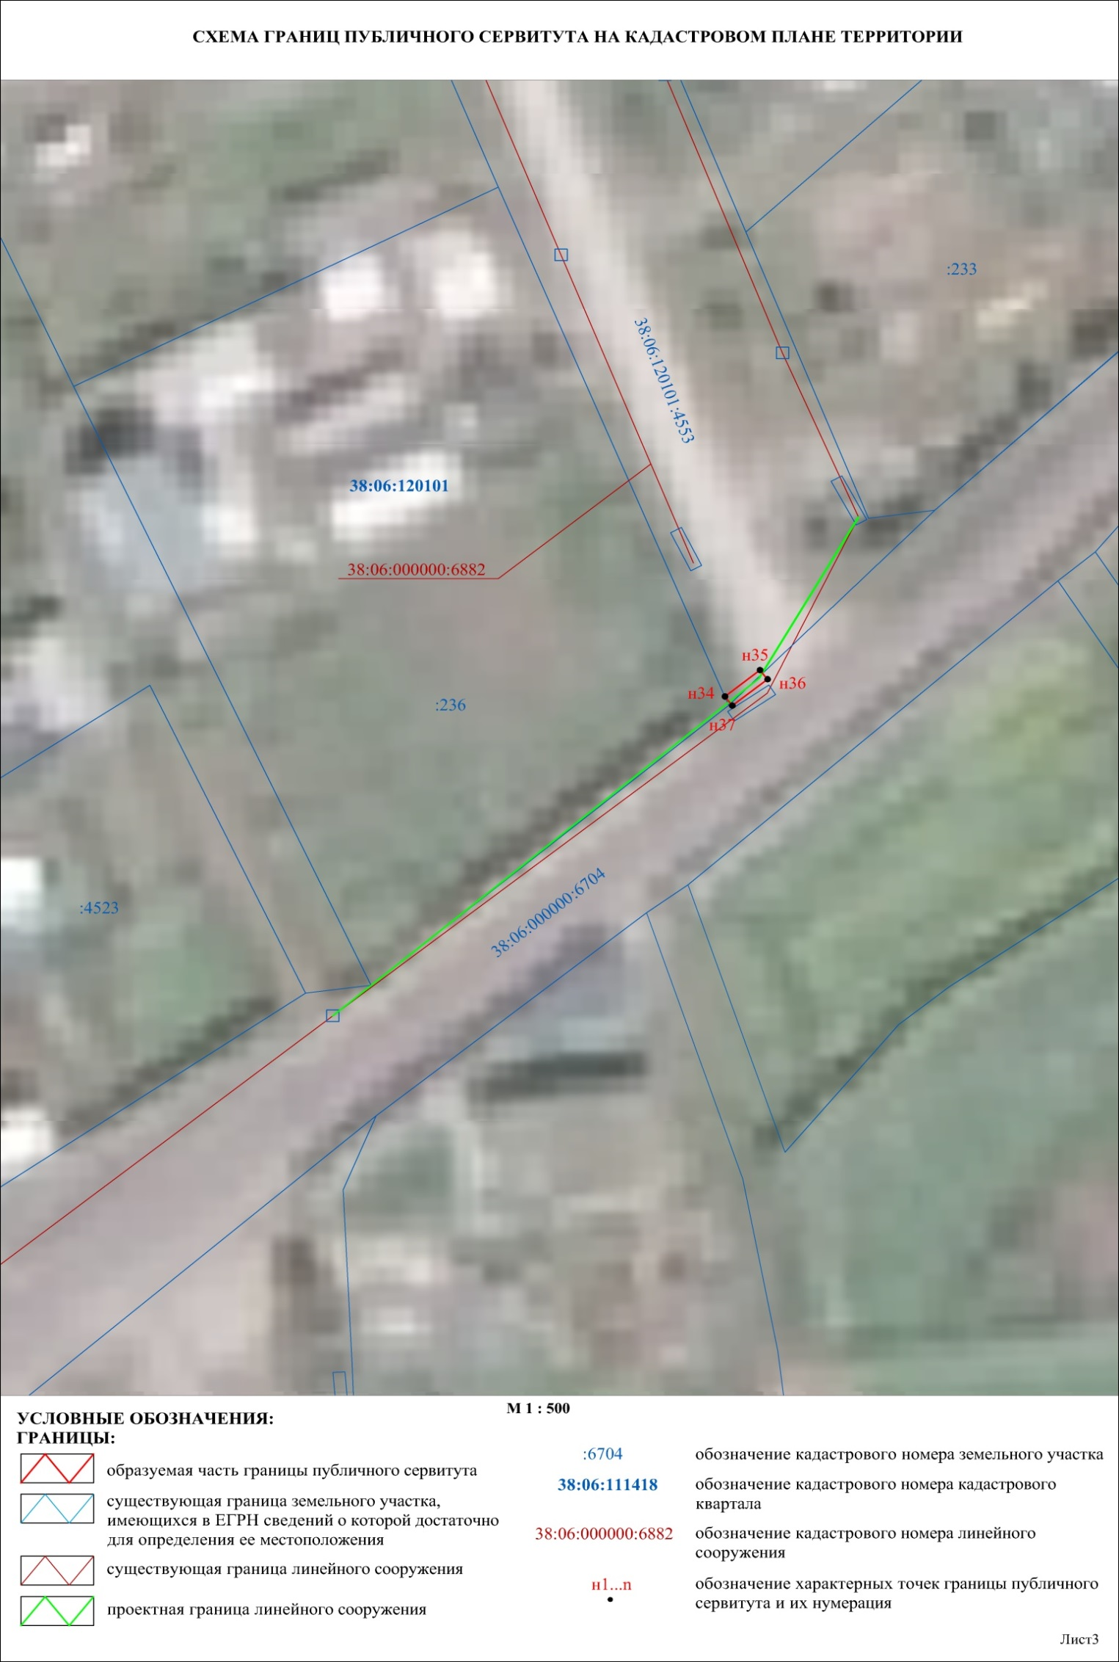
Заместитель Мэра по жизнеобеспечению Ю.Р. Витер

